Zadanie 1.Przeczytaj tekst, poproś o pomoc rodzica, a następnie odpowiedz na pytania
- gdzie poszły dzieci na wycieczkę,
- kogo spotkały dzieci podczas wycieczki
Na kartce z bloku narysuj porę roku , o której jest mowa w czytance.
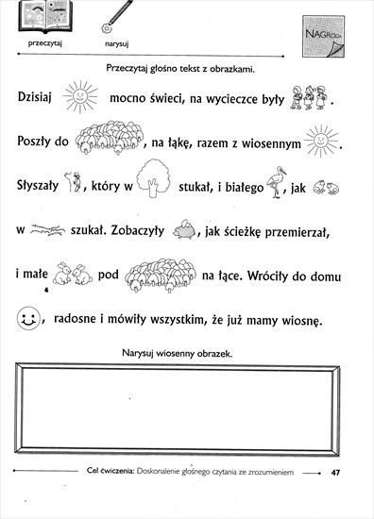
Zadanie 2.
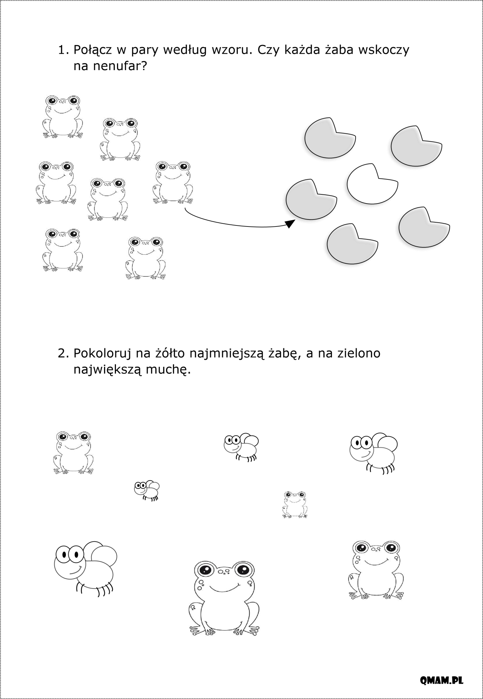
Zadanie 3. Popraw po śladzie.

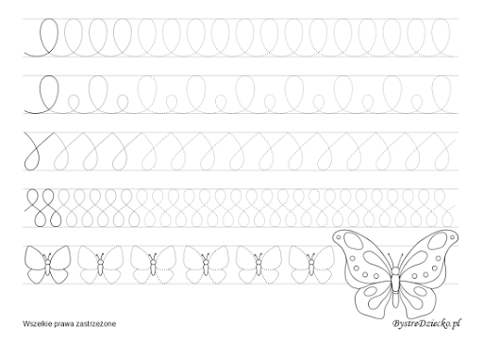
Zadanie 4. Wykonaj polecenie zawarte w karcie pracy.
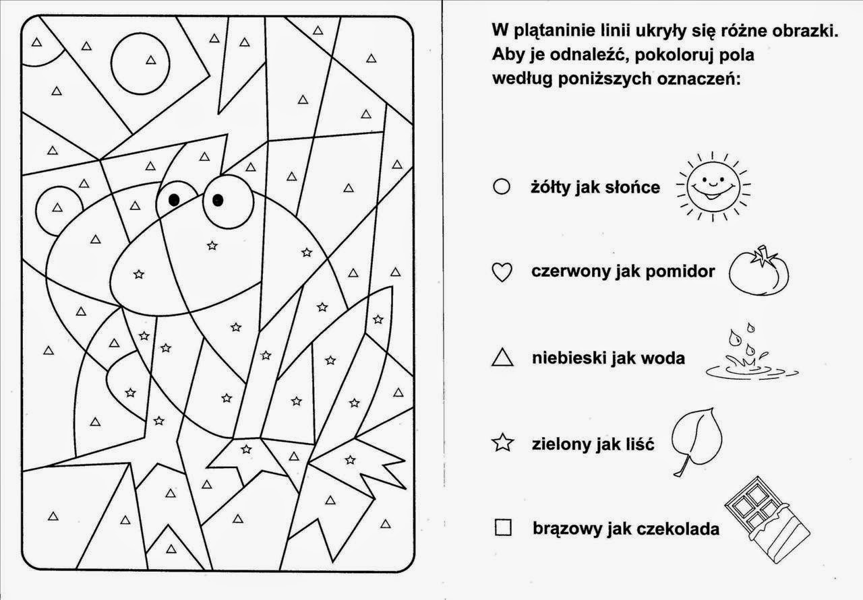

Zadanie 5.
Zabawy z Rybką MiniMini - nauka liczenia. Policz przedmioty ,które pojawią się na ekranie a następnie zaznacz właściwą odpowiedź.
https://www.miniminiplus.pl/rybka-minimini/gry/nauka-liczenia

Zadanie 6.
Poproś o pomoc rodziców i wspólnie przygotujcie zdrowy deser – OWOCOWE SZASZŁYKI
Potrzebne ci będą – owoce – jabłka, banany, gruszka , winogrono itp., czekolada deserowa , oliwa, długie wykałaczki.
Sposób wykonania – czekoladę rozpuść w kąpieli wodnej, dokładnie wymieszaj z niewielką ilością oliwy. Pokrojone na kawałki owoce nadziewaj na wykałaczki i maczaj je w płynnej czekoladzie.
Pamiętaj o zachowaniu bezpieczeństwa podczas posługiwania się nożem !
Smacznego !!!!!!
Zadanie 7.
Wykonaj z pomocą rodziców pracę na temat - Mój wymarzony dom: rysowanie na kartce papieru domu, ozdabianie ścian i dachu kaszą lub bułką tartą (naklejanie), ozdabianie skrawkami kolorowego papieru, rysowanie mazakami okien, drzwi.
Potrzebne materiały: blok, flamastry, kredki, kaszka lub bułka tarta, papier kolorowy, klej.
Kolejność czynności:
- na kartce z bloku rysunkowego kreślimy kontury domu (kredki),
- flamastrami rysujemy okna, drzwi, komin
- ściany domu smarujemy dokładnie klejem i obsypujemy je kaszką lub bułką tartą, nadmiar zsuwamy podnosząc kartkę na pionowo,
- z kolorowego papieru wydzieramy palcami dużo drobnych skrawków i obklejamy nimi: okna, drzwi, dach, komin zachowując ten sam kolor np. dach na czerwono, drzwi na brązowo itp.,
- możemy dorysować flamastrami bądź kredkami nad domkiem chmurki, słoneczko, z boku domu płotek i kwiatuszki.

Zadanie 8.
Tulipan – wypełnij określone pola plasteliną.
Zadanie 9. Muzyka - Wysłuchaj piosenki maszeruje wiosna oraz narysuj obraz tematycznie związany piosenką.
https://youtu.be/yNLqW1kp9Pw

Zadanie 10. Wychowanie fizyczne – wykonaj ćwiczenia
- Ćwiczenia w chwytaniu toczących się przedmiotów
- Marsz ze zmianą kierunku na sygnał – zabawy orientacyjne

Zadanie 11. Dopasuj cienie – wytnij obrazki a następnie przyklej parami na kartce z bloku.
